Тема недели : «Весна в окно стучится…» Весенние ручейки.
Вид образовательной деятельности | Рекомендации для родителей
Восприятие художественной литературы (Речевое развитие)  Тема: Заучивание Плещеев «Сельская песня»  Учить эмоционально воспринимать и понимать образное содержание поэтического текста, связывать с реальными картинами природы, передавать характер стихотворения в самостоятельном чтении; обогащать словарь образными словами и выражениями.  Познавательно-исследовательская деятельность (математическое развитие)  Тема: «Путешествие в Цифроцирк»  Цель: закреплять умение сравнивать геометрические фигуры по величине, форме, цвету, размеру, составлять из них вертикальный ряд, понимать пространственные характеристики «справа» и «слева».  Познавательно-исследовательская деятельность  Тема:«Рассказ воспитателя об изменениях в природе с наступлением весны, о жизни лесных животных весной».  Цель: Знакомить детей с признаками весны, таяньем снега, образованием ручейков.Уточнить и расширить представления детей о внешнем виде взрослых животных и их детенышей ( заяц, медведь, белка, лиса,волк), некоторых особенностях образа жизни весной. Познакомить с 2-3 элементарными правилами поведения в лесу. Вызвать желание бережно относится к лесным обитателям, выполнять правила поведения. | Рассматривание изображений птиц: воробей, ворона, сорока, снегирь, ласточка, синичка, журавль.  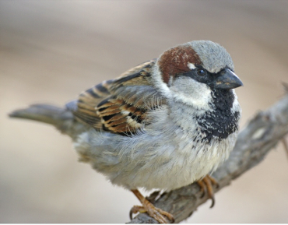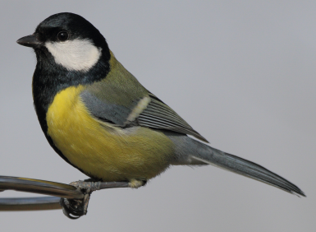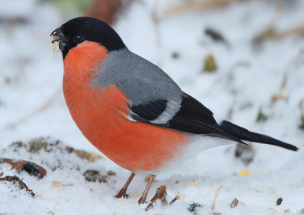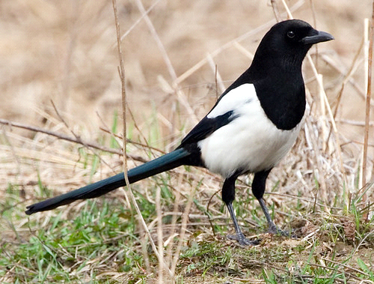  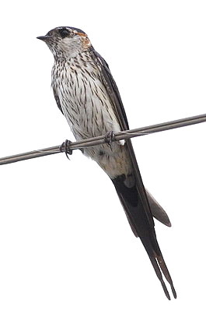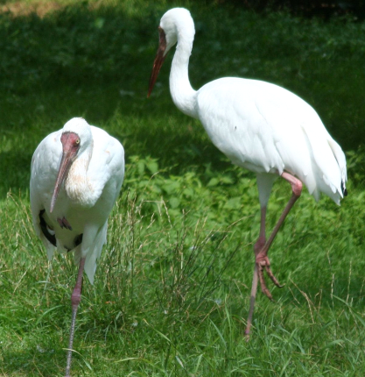  Побеседуйте о птицах. Кого ты видишь на картинках? Почему ты решил, что это птицы? А каких птиц ты здесь видишь? Осенью затихают птичьи голоса, потому что некоторые птицы улетают в теплые края. Как мы их называем? Каких перелетных птиц ты знаешь? Почему птицы покидают родные места?  Обобщаем ответы ребенка. Зимой им голодно, т. к. нет мошек, гусениц, жучков, которыми они питаются, когда птицы возвращаются к нам? (Весной.)Многие птицы живут в лесу, а вот ласточки живут рядом с человеком. Считается, если ласточка поселилась под крышей дома, это к счастью. Весь день ласточки летают, резвятся в воздухе, радуются солнышку, потому что в солнечные дни в воздухе много насекомых — мошек, которых они ловят на лету.  Про ласточку написано много стихов. Одно из них мы будем учить сейчас, но сначала давай отдохнем, проведем физминутку «Березка».  Березки в белых сарафанах  В весенний хоровод встают ( идут по кругу)  Звенят сережками так нежно( потряхивают кистями рук)  И в гости птиц к себе зовут( поднимают руки в вверх)  И ласковый весенний ветер Их ветки гладит по утрам. (поочередно поглаживают руки)  Чтение стихотворения про ласточку «Сельская песенка» Плещеева.  Травка зеленеет,  Солнышко блестит,  Ласточка с весною  В сени к нам летит.  С нею солнце краше  И весна милей…  Прощебечь с дороги  Нам привет скорей.  Дам тебе я зерен,  А ты песню спой,  Что из стран далеких  Принесла с собой…  Беседа по содержанию произведения:  - Что делает-травка, как говорится в стихотворении? (Зеленеет.)  - А что солнышко делает? (Блестит.)  - А что ласточка с весною делает? (В сени к нам летит.)  - Что мы ласточке дадим? (Зерен.)  - О чем попросим? (Чтобы спела песню.)  - Из каких стран принесла ласточка песню? (Далеких.)  Повторно читаем стихотворение, сопровождая показом серии рисунков (поочередно). После чего предлагаем самостоятельно прочитать стихотворение.  А кто еще, кроме птиц, умеет летать? Дыхательное упражнение «Подуем на бабочку».  Представь, что твои ладошки — это цветок, на котором сидит бабочка.  - Что с вами случилось, бабочки? Почему вы не летаете?  - Как же мы полетим, дождик намочил наши крылышки!  - Не переживайте, бабочки, мы подуем на вас и крылышки обсохнут. ( дуем на ладошки.)  - Крылышки обсохли и бабочки улетели. (Легкими, но резкими движениями рук, скрещенных в запястьях, ребенок имитирует полет бабочки.)  Дидактическая игра «Украсим платок»  Цель: учить сравнивать две равные и неравные по количеству группы предметов, упражнять в ориентировке на плоскости.  Предложите украсить платки листочками. Спрашивает, как можно это сделать? Затем говорит: «Давай теперь украсим платочки по-другому, все одинаково. Я буду украшать свой платок, а ты - маленький. Верхний край украсим желтыми листочками, вот так. (Показывает). Положи столько листьев, сколько я. Правой рукой разложи их в ряд слева направо. А зелеными листочками украсим нижний край платка. Возьмем столько же зеленых листьев, сколько желтых. Добавим еще один желтый лист и поместим его на верхний край платка. Каких листочков стало больше? Как сделать, чтобы их стало поровну?» Затем предлагаем украсить левую и правую стороны платка листьями разного цвета. Т. е. положить на правую сторону платка столько же листьев, сколько и на левую. (Показывает).  В заключении ребенок украшает все стороны платка по-своему и рассказывает об этом. Можно придумать другой узор. 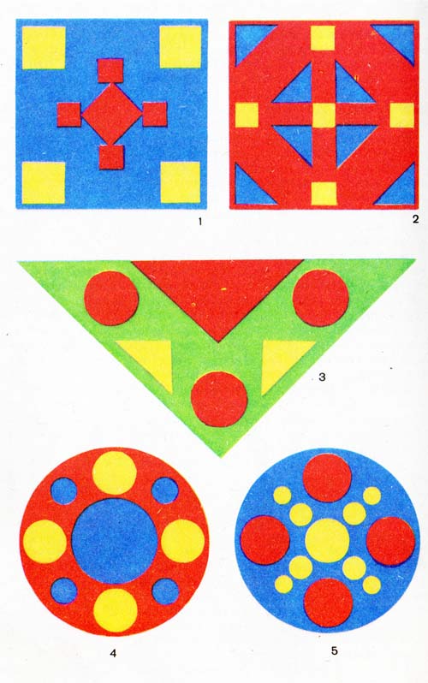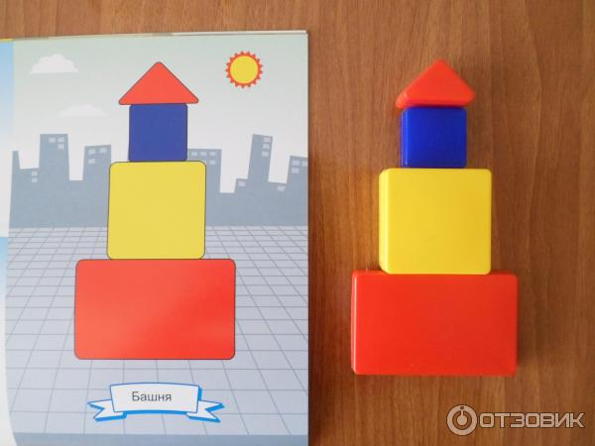  Дидактическая игра «Три квадрата»  Цель:научить соотносить по величине три предмета и обозначить их отношения словами: «большой», маленький», «средний», самый большой», «самый маленький».  У меня есть 3 квадрата, вот такие (показывает). Этот самый большой, этот - поменьше, а этот самый маленький (показывает каждый из них). А теперь ты покажи самые большой квадрат. Теперь подними средний. Теперь - самый маленький. Далее предлагаем построить из квадратов башни. Показываем, как это делается, - снизу вверх сначала большой, потом средний, потом маленький квадрат. «Сделай ты такую башню»  Дидактическая игра «Продолжи узор»  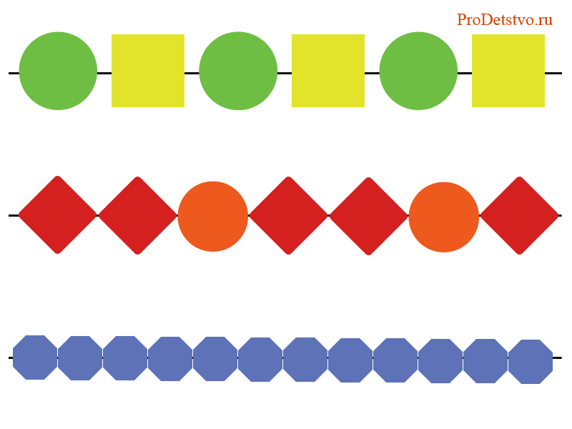  Просмотр презентации «Звери весной». Загадывание загадок.  Беседа о животных. Кто это? А как называют детёныша медведя? Как называется жилище медведя? А как называют детёныша волка? Как называется жилище волка? А как называют детёныша зайца?  Дидактическая игра «Что изменилось?» 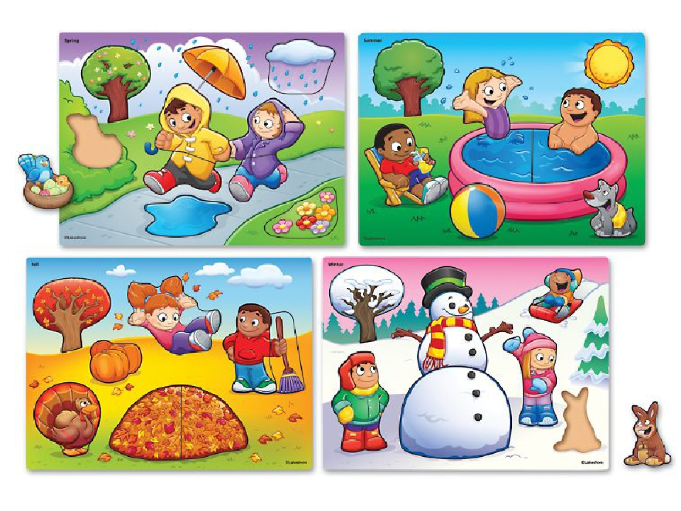  Чтение сказки «Заюшкина избушка». Рассматривание книг, фото о весне (живая и неживая природа) труд человека весной.
Коммуникативная деятельность (РР)  Тема: «Составление описательного рассказа о животных по картинкам»  Цель:  Связная речь: учить составлять короткие рассказы по картинке;  Словарь и грамматика: закрепить умение образовывать формы единственного и множественного числа существительных – названий детенышей;  Звуковая культура речи: учить отчетливо произносить звуки З-Зь, выделять эти звуки из слов.  Продуктивная деятельность.  Конструирование Тема: Занятие по замыслу  Цель: Закреплять у детей полученные знания и конструктивные навыки, способствовать развитию их творчества, самостоятельности и организованности. Научить создавать замысел и реализовывать его, добиваясь поставленной цели. | Дидактическая игра «Что изменилось?»  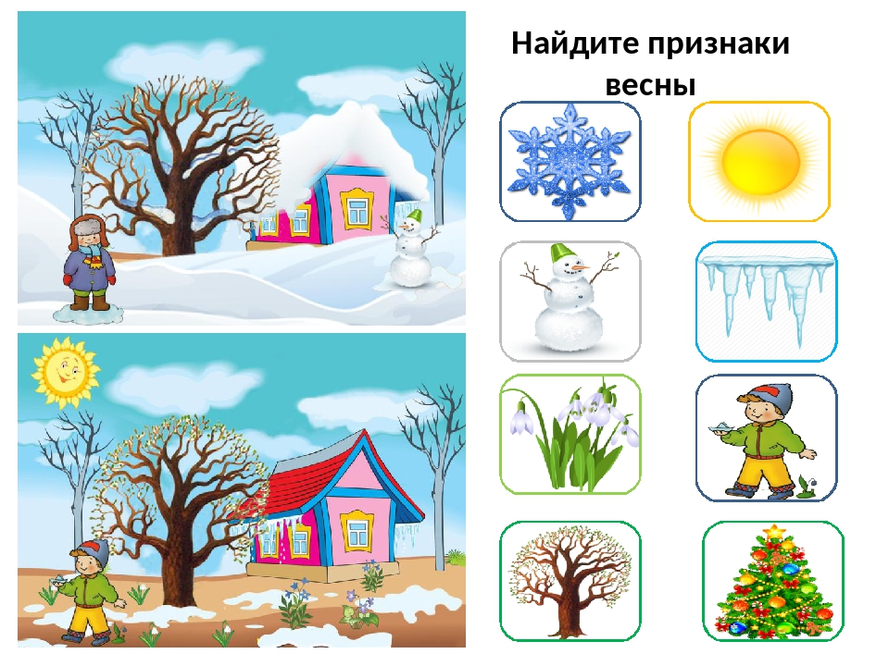  Беседа: «кто это?»  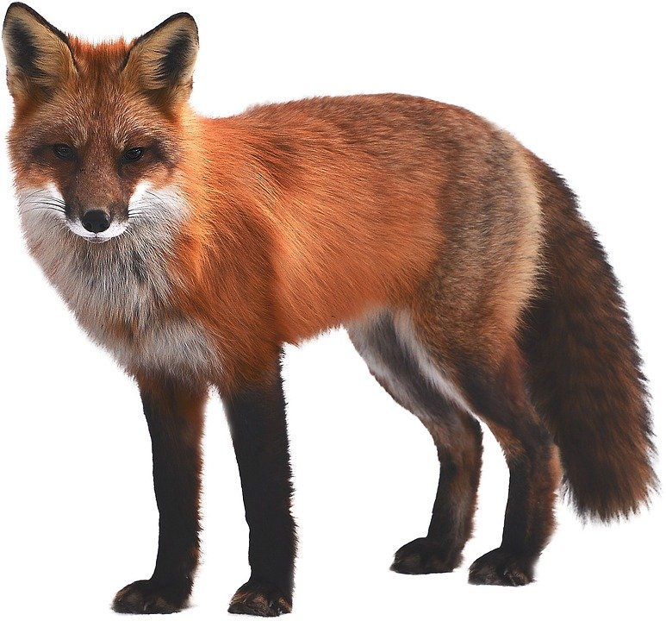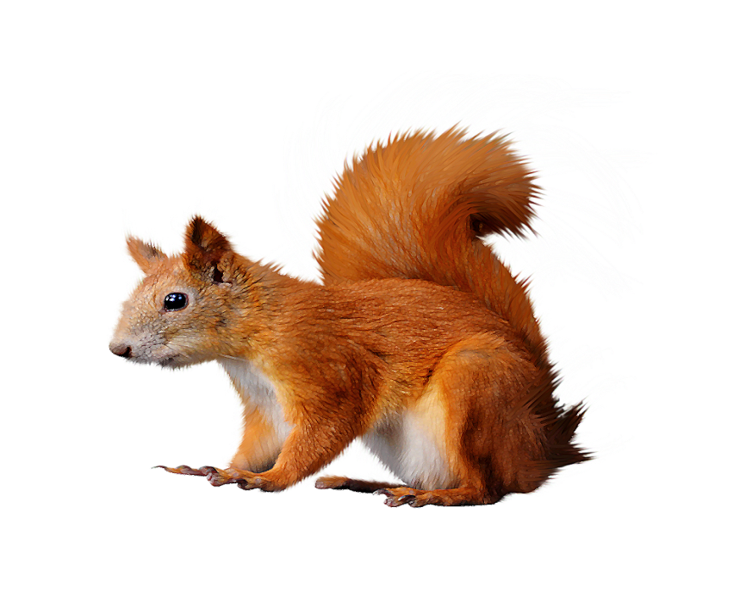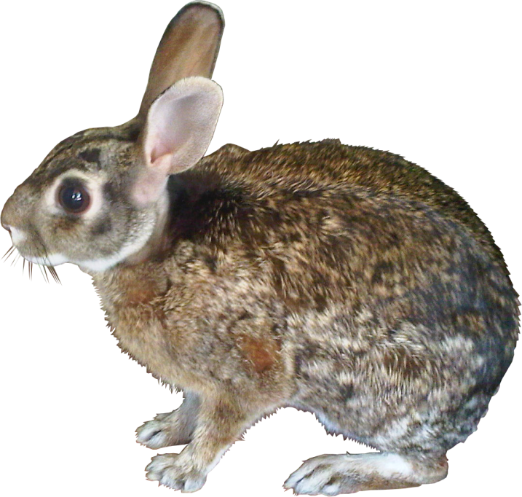  Дидактическая игра «Мама и детеныши»  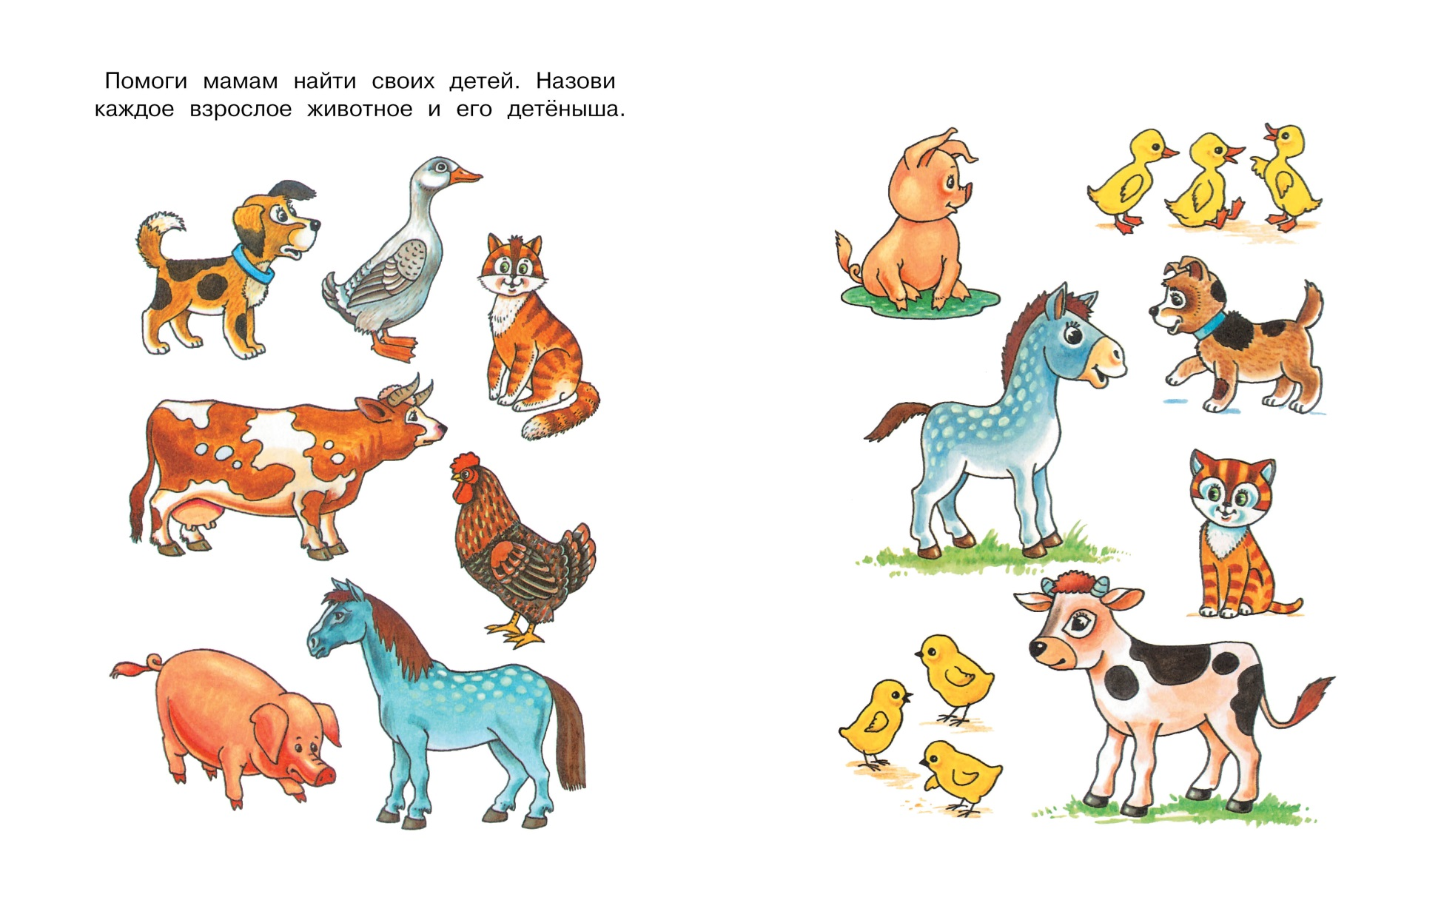  Почитайте К. Чуковский «Путаница».  Кубик «Животные»  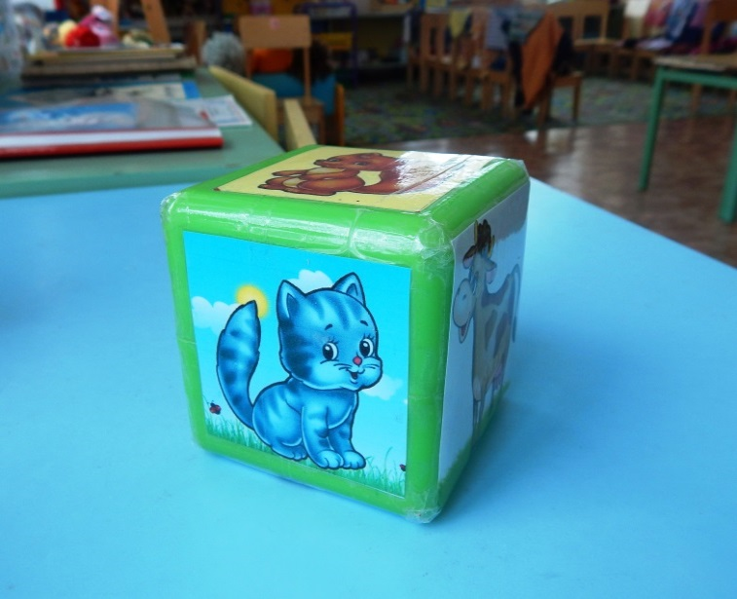  На гранях кубика изображены животные: корова, кошка, собака, лиса, заяц, еж. (картинки можно менять по желанию).  Вопросы:  1. Кто это? Какое животное? (домашнее или дикое и почему) .  2. Назови ласково. (например, если выпала картинка с лисой, то ласково – лисичка)  3. Назови детеныша ( например, детеныш – лисенок. То же самое с другими животными).  4. Кто где живёт?  5. Чем питаются?  6. Какое это животное? (описать внешние качества, повадки).  7. «Что делают животные? »  Собака - Стоит, сидит, лежит, идет, бежит, спит, ест, лает, играет, кусается, ласкается, служит; Кошка (Мурлычет, мяукает, крадется, лакает, царапается, умывается, облизывается) ; лиса – бежит, охотится, отдыхает; корова – мычит, пасется на лугу, жует траву, дает молоко; заяц – прячется, прыгает, скачет, ест, боится; и т.д.  8. Чья голова? Чья лапа, хвост? ( у кошки голова – кошачья, у лошади голова – лошадиная, у зайца голова – заячья, у лисы голова – лисья, у собаки голова – собачья, у коровы голова – коровья и т д.)  Если одновременно бросить с кубиком «Животные» кубик «Числа», то задания можно усложнить: «Веселый счет». В зависимости от того, какое число выпало, ребенок считает: одна лиса, две лисы, три лисы, четыре лисы…шесть лис. То же самое с другими животными.  Бабушка и дедушка стали совсем старенькими, и некому им помочь. Крыша в доме прохудилась, колодец сломался, курочки да свинки по полям разбежались, разбрелись. Поможем новое жилье построить для них? Дом, забор, курятник, хлев, колодец, амбар, конюшня.  Проводится физ. минутка.  Зайка беленький сидит  И ушами шевелит.  Зайке холодно сидеть,  Надо лапочки погреть.  Зайке холодно стоять  Надо зайке поскакать.  Кто-то зайку напугал -  Зайка прыг - и убежал!  А теперь пора взяться за работу и помочь построить дедушке и бабушке все, что мы задумали. В процессе работы интересуемся, что строит и собирается строить ребенок, называет детали строительного материала.  